Anexo N°1 (Memo N°10)

Producto o Servicio | Monto Unitario NETO | Cantidad | Monto Total NETO | Imagen
1. Juego megáfono |  | 1 |  | 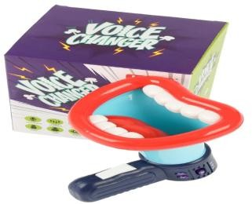
2. Títeres gato, perro, caballo |  | 3 |  | 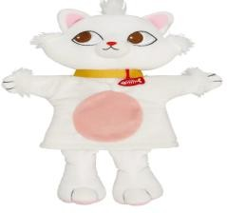
3. Naipe ingles |  | 1 |  | 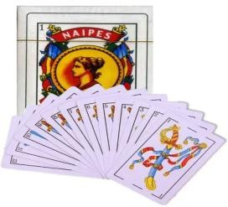

4. Juego sr y sra papa |  | 1 |  | 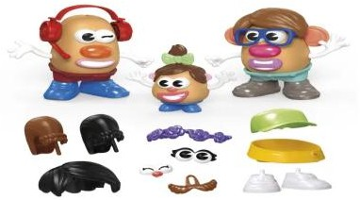
5. Juego preguntados |  | 1 |  | 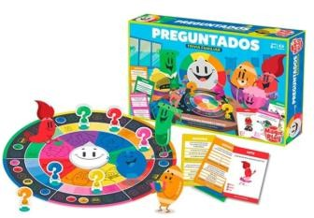
6. kit instructor set 1 y set 2 |  | 1 |  | 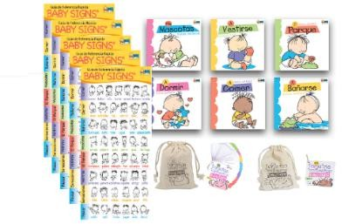
7. Juego dilo en 5 segundos |  | 1 |  | 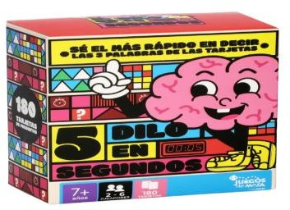
8. Juego adiivina quien? |  | 1 |  | 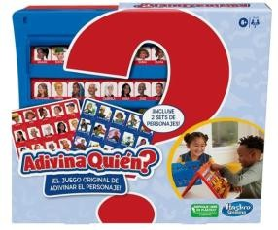
9. Juego uno |  | 1 |  | 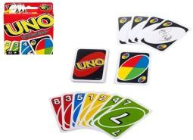
10. Juego preguntame |  | 1 |  | 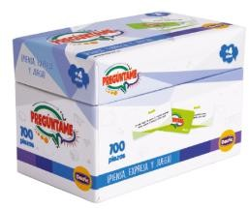
11. Secuencia de animales jumbo |  | 1 |  | 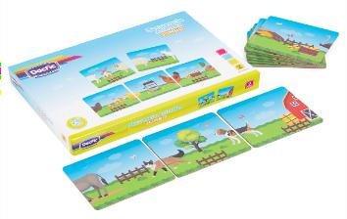
12. Modelo anatómico cabeza-cuello |  | 1 |  | 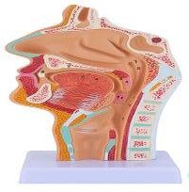

13. Oxímetro de pulso |  | 1 |  | 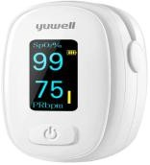
14. Linterna medica led |  | 1 |  | 

